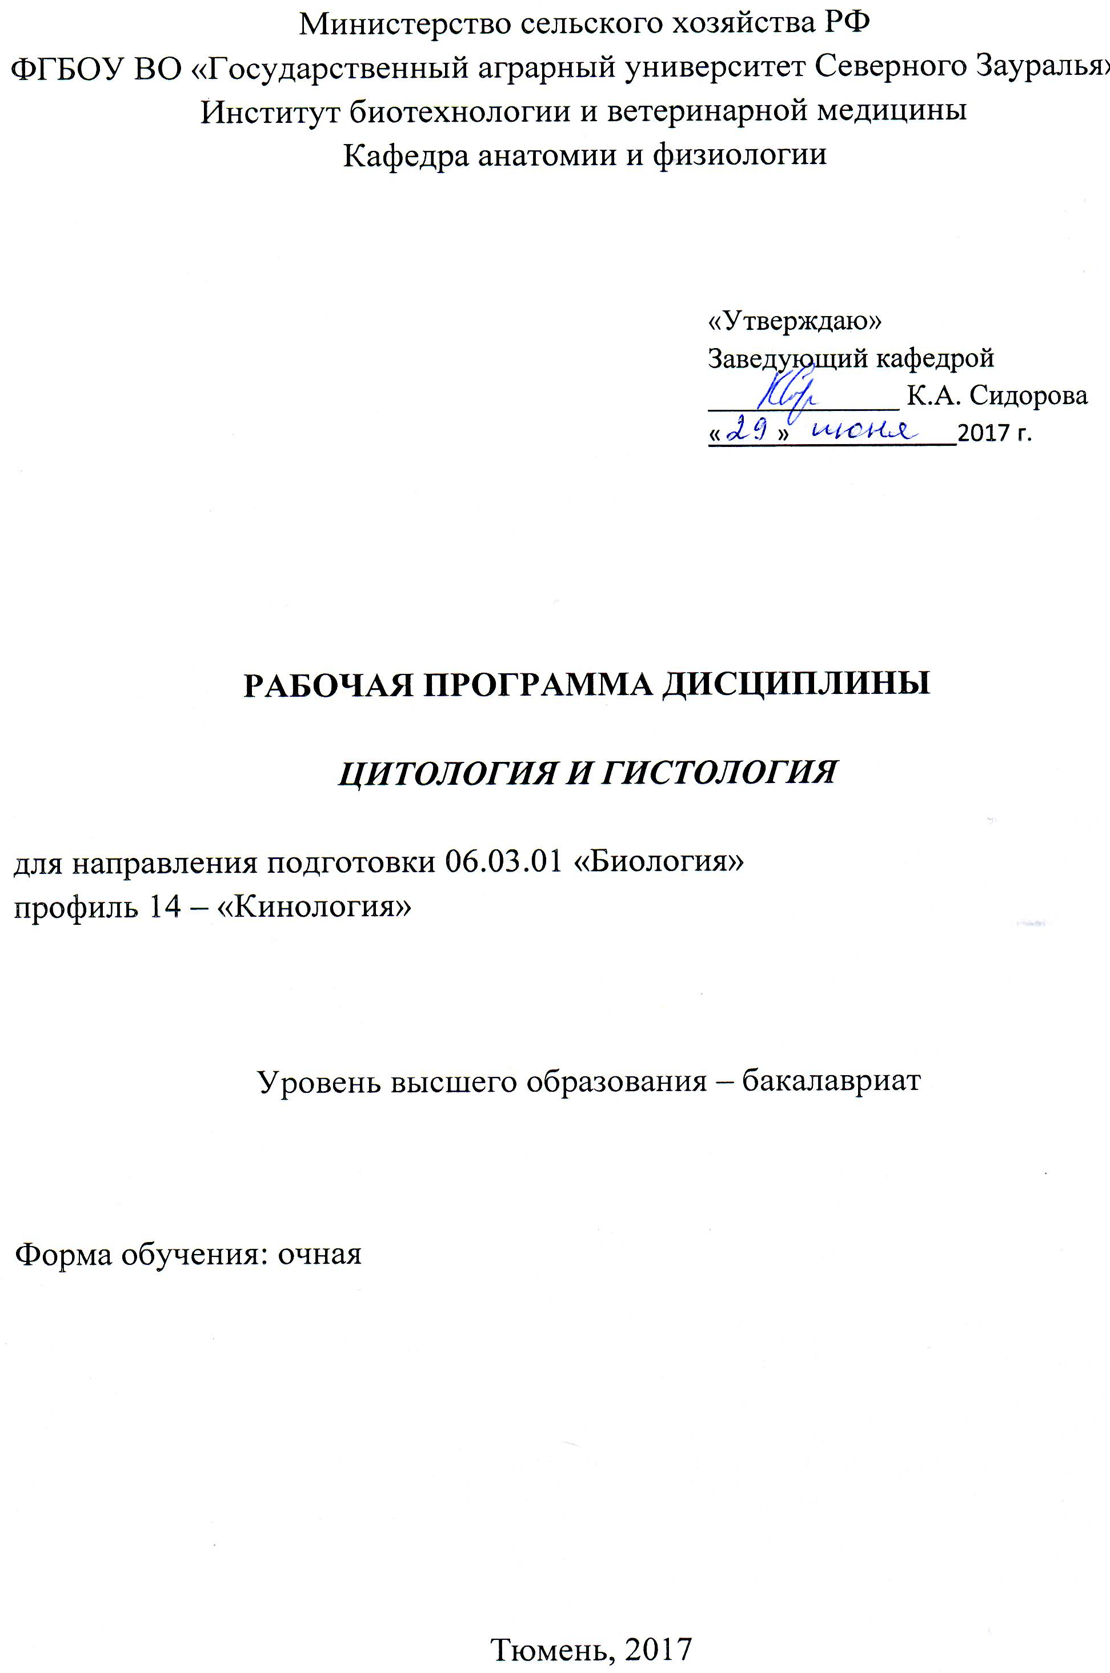

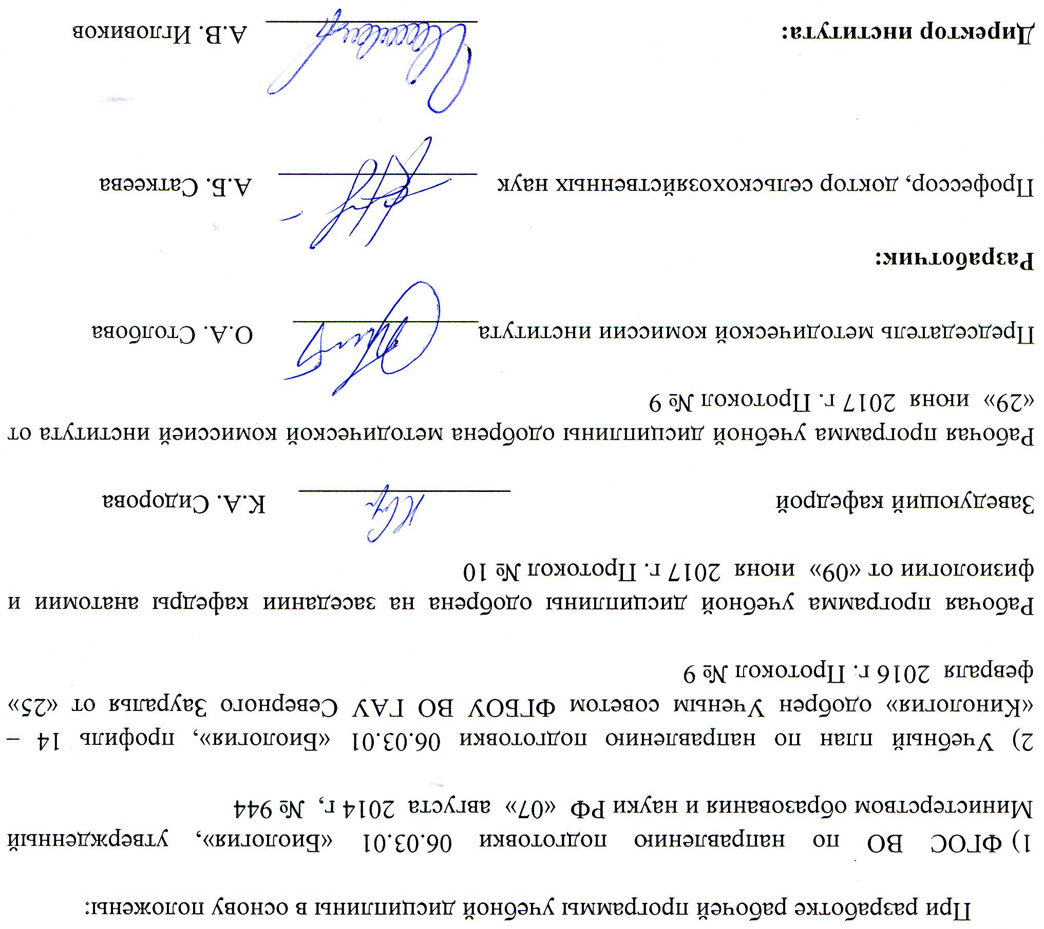

1. Перечень планируемых результатов обучения по дисциплине, соотнесенных с планируемыми результатами освоения образовательной программы
Коды компетенции | Результаты освоения | Перечень планируемых результатов обучения по дисциплине
ОПК-5 | Способностью оценивать физические способности и функциональное состояние обучающихся, технику выполнения физических упражнений | знать:  - закономерности функционирования органов и систем организма.  уметь:  - идентифицировать ткани и органы, их клеточные и неклеточные структу-ры на микроскопическом уровне при оценке физической способности и функциональном состоянии организма  владеть:  - основными методами гистологиче-ских исследований

2. Место дисциплины в структуре образовательной программы
Дисциплина «Цитология и гистология» относится к базовой части блока 1 «Дисциплины (модули)» согласно учебного плана подготовки по направлению 06.03.01 «Биология», профиль 14 – «Кинология».
Для успешного освоения дисциплины студенты должны:
Знать: закономерности тончайшей структурной организации и развития клеток, тканей и органов, основные методы исследования для оценки физической способности и функционального состояния организма животных.
Уметь: микроскопировать гистологические препараты, определять клетки, ткани и органы на микроскопическом уровне.
Владеть: техникой приготовления гистологических препаратов.
Дисциплина, дающая основу для изучения биометрии, микробиологии, физиологии человека и животных, биофизике, генетике, биологии размножения и развития.
Дисциплина изучается на 1 курсе в 1 семестре очной формы обучения.

3. Объем дисциплины и виды учебной работы
Общая трудоемкость дисциплины составляет 72 часа (2 зачетных единиц)
Вид учебной работы | Очная форма обучения
Вид учебной работы | 1 семестр
Аудиторные занятия (всего) | 36
Лекции | 18
Лабораторные работы (ЛР) | 18
Самостоятельная работа (всего) | 36
В том числе:  Проработка материала лекций, подготовка к занятиям | 18
Самостоятельное изучение тем | 5
Доклад | 13
Вид промежуточной аттестации (зачет, экзамен) | зачет
Общая трудоемкость час.  зач. ед. | 72  2
4. Содержание дисциплины
4.1. Содержание разделов дисциплины
№  п/п | Наименование раздела | Содержание раздела
1 | Цитология | Введение. Понятие о клетке и клеточных структурах. Строение, функции, основные этапы развития и мето-ды исследования клетки и ее производных. Клеточные включения. Способы деления клеток.
2 | Общая гистология | Понятие о тканях живых организмов. Классификация и регенерация тканей. Характеристика, состав и классификация тканей: эпителиальной, мышечной и нервной. Понятие о железах и их классификация. Ткани внутренней среды. Кровь и кроветворение. Микроскопическая и функциональная характеристи-ки клеточного состава и межклеточного вещества. Иммунокомпетентные клетки и их взаимодействие в иммунных реакциях организма. Понятие о рефлектор-ных дугах. Клеточный состав и нервные волокна.
3 | Частная гистология | Понятие и морфологические принципы строения органов. Микроскопическая и функциональная харак-теристика центральной и периферической нервной системы. Представления об анализаторах и органах чувств. Микроскопическая характеристика тканевого состава органов зрения, слуха, равновесия. Сердечно-сосудистая система. Характеристика, классификация и строение кровеносных и лимфатических сосудов. Сердце и органы кроветворения. Морфологические закономерности строения эндокринных желез. Мик-роскопическая и функциональная характеристика ко-жи и ее производных. Пищеварительная, дыхатель-ная, мочевыделительная и половая системы.

4.2 Разделы дисциплины и междисциплинарные связи с обеспечиваемыми (последующими) дисциплинами
№  п/п | Наименование обеспечиваемых дисциплин | Номера разделов дисциплины, необходимых для изучения обеспечиваемых (последующих) дисциплин
№  п/п | Наименование обеспечиваемых дисциплин | 1 | 2 | 3
1. | Биометрия | + | + | +
2. | Микробиология | + | + | +
3. | Физиология человека и животных | + | + | +
4 | Биофизика | + | - | +
5 | Генетика | + | + | -
6 | Биология размножения и развития | + | + | +

4.3. Разделы дисциплин и виды занятий
очная форма обучения
№ | Наименование раздела дисциплины | Л | ЛЗ | СРС | Всего
1. | Цитология | 4 | 4 | 11 | 19
2. | Общая гистология | 4 | 5 | 10 | 19
3. | Частная гистология | 10 | 9 | 15 | 34
 | Итого | 18 | 18 | 36 | 72

4.4. Лабораторный практикум
очная форма обучения
№ п/п | Раздел дисциплины | Наименование лабораторных работ | Трудоемкость  (час)
1. | Цитология | Практические навыки работы с микроскопом. Клеточные органеллы и включения. Строение митохондрий, комплекс Гольджи, гранулярной и агранулярной эндоплазматической сети. Мито-тическое деление клеток. | 4
2 | Общая гистология | Изучение препаратов и микрофотографий одно-слойных и многослойных эпителиальных тка-ней; клеток и межклеточного вещества соеди-нительной ткани; клеток и межклеточного ве-щества скелетных тканей; мышечных тканей; элементов нервной ткани | 5
3. | Частная гистология | Изучение препаратов нервной системы; микро-фотографий и схем оболочек глаза, органа слуха и равновесия; препаратов и микрофотографий оболочек сердца; органов кроветворения; гипо-таламо - гипофизарной системы нейроэндокрин-ных органов; периферических эндокринных органов; клеток кожного покрова; переднего, среднего и заднего отдела пищеварительной системы; печени, поджелудочной и слюнных желез; органов дыхательной системы; органов мочевыделительной и половой системы. | 9
 |  | Всего | 18

4.5. Примерная тематика курсовых проектов (работ) не предусмотрено УП

5. Учебно-методическое обеспечение самостоятельной работы обучающихся по дисциплине
очная форма обучения
№ п/п | № семестра | Наименование раздела учебной дисциплины | Виды СРС | Всего часов | Вид  контроля
1 | 1 | Цитология | проработка материала лекций, подготовка к занятиям | 5 | зачет,  тестирование, задачи
2 | 1 | Цитология | самостоятельное изучение тем | 2 | зачет,  тестирование, задачи
3 | 1 | Цитология | доклад | 4 | доклад
4 | 1 | Общая гистология | проработка материала лекций, подготовка к занятиям | 4 | зачет,  тестирование, задачи
5 | 1 | Общая гистология | самостоятельное изучение тем | 2 | зачет,  тестирование, задачи
6 | 1 | Общая гистология | доклад | 4 | доклад
7 | 1 | Частная гистология | проработка материала лекций, подготовка к занятиям | 9 | зачет,  тестирование, задачи
8 | 1 | Частная гистология | самостоятельное изучение тем | 1 | зачет,  тестирование, задачи
9 | 1 | Частная гистология | доклад | 5 | доклад
ИТОГО часов в семестре: |  |  |  | 36 | Зачет

5.1. Учебно-методические материалы для самостоятельной работы:
Федоткина Т.В., Веремеева С.А., Бобкова Н.Г. Цитология, общая гистология и эмбриология. Учебное пособие. - Тюмень. ГАУСЗ. 2014 - 88 с.

5.2. Темы, выносимые на самостоятельное изучение:
- Клетка и ее производные.
2. Строение и функции рибосом, митохондрий, комплекса Гольджи.
3. Строение ядра и его значение.
4. Характеристика и классификация эпителиальных тканей.
5. Форменные элементы крови, их строение и функции.
6. Общая характеристика и функции нервной ткани.
7. Сердце, его строение и развитие. Проводящая система сердца.
8. Гистологическое строение и типы волос. Различия в строении кожи с волосами от безволосых участков.
9. Органы вкуса и обоняния.
10. Орган слуха и равновесия.
11. Гистологическое строение печени.
12. Селезёнка, гистологическое строение.

5.3. Темы докладов:
Доклады разрабатываются каждым студентом самостоятельно по одной из тем:
1. Строение и значение ядра клетки.
2.Железистый эпителий, типы и фазы секреции.
3. Характеристика и классификация покровной эпителиальной ткани.
4. Включения, их классификация и значение.
5. Кровь, ее состав и свойства.
6. Происхождение и функции соединительной ткани.
7. Микроскопическое строение и функция лизосом.
8. Микроскопическая структура и функция рибосом.
9. Происхождение и функции хрящевой и костной ткани.
10. Характеристика, строение и функции мышечной ткани.
11. Строение и функции щитовидной и околощитовидной железы.
12. Характеристика нейронов и нейроглии.
13. Развитие и гистологическое строение глаза.
14. Гистологическое строение органа слуха.
15. Классификация и гистостроение кровеносных сосудов.
16. Пищеварительный тракт и его основные функции.
17. Морфофункциональная характеристика печени.
18. Микроскопическое строение и функции поджелудочной железы.
19. Гистологическое строение органов дыхания.
20. Гистологическое строение почек.
21. Строение и функции различных типов кожи.

6. Фонд оценочных средств для проведения промежуточной аттестации обучающихся по дисциплине
  - Перечень компетенций с указанием этапов их формирования в процессе освоения образовательной программы
№ п/п | Контролируемые разделы дисциплины (результаты по разделам) | Код контролируемой компетенции (или её части) | Наименование оценочного средства
1 | Цитология | ОПК-5 | зачетный билет, тестовые задания, задачи, вопросы к дискуссии
2 | Общая гистология | ОПК-5 | зачетный билет, тестовые задания, задачи, вопросы к дискуссии
3 | Частная гистология | ОПК-5 | зачетный билет, тестовые задания, задачи, вопросы к дискуссии

  - Описание показателей и критериев оценивания компетенций на различных этапах их формирования, описание шкал оценивания:
Показатели оценивания | Критерии оценивания
Показатели оценивания | Достаточный уровень (удовлетворительно) | Средний уровень (хорошо) | Высокий уровень (отлично)
ОПК-5 Способностью оценивать физические способности и функциональное состояние обучающихся, технику выполнения физических упражнений
Знать | закономерности раз-вития и жизнедея-тельности организма на основе структур-ной организации кле-ток, тканей и органов | закономерности раз-вития и жизнедеятель-ности организма на основе структурной организации клеток, тканей и органов | закономерности разви-тия и жизнедеятельно-сти организма на основе структурной организа-ции клеток, тканей и органов
Уметь | идентифицировать ткани, их клеточные и неклеточные струк-туры на микроскопи-ческом уровне, оце-нивать физическую способность и функ-циональное состоя-ние организма | идентифицировать ткани и органы, их клеточные и неклето-чные структуры на микроскопическом уровне, оценивать фи-зическую способность и функциональное сос-тояние организма, мо-жет применить соот-ветствующие знания | идентифицировать тка-ни, их клеточные и неклеточные структуры на микроскопическом уровне оценивать физи-ческую способность и функциональное сос-тояние организма, мо-жет применить на практике и объяснить
Владеть | навыками определе-ния клеток, тканей, органов на микро-скопическом уровне, частично анализирует изучаемый материал | навыками определе-ния клеток, тканей, органов на микро-скопическом уровне, владеет, но сопровож-дается отдельными ошибками | навыками определения клеток, тканей, органов на микроскопическом уровне, демонстрирует высокий уровень знаний

6.2.1. Шкалы оценивания
Шкала оценивания зачета
Оценка | Описание
Зачет | оценка «зачтено» выставляется студенту, ответившему правильно на все вопросы, продемонстрировал последовательное и логическое изложение, умеет анализировать, обобщать и делать выводы
Не зачет | оценка «не зачтено» выставляется студенту, допустившего грубые ошибки и не мог ответить на дополнительные вопросы, предложенные преподавателем

6.3. Типовые контрольные задания или иные материалы:
Указаны в приложении 1.

6.4. Методические материалы, определяющие процедуры оценивания знаний, умений, навыков и (или) опыта деятельности, характеризующих этапы формирования компетенций

Процедура оценивания зачета
Зачет проходит в устной форме. Студенту достается вариант билета путем собственного случайного выбора и предоставляется 20 - 30 минут на подготовку. Защита готового ответа происходит в виде собеседования, на что отводится 10 – 15минут.

7. Перечень основной и дополнительной учебной литературы, необходимой для освоения дисциплины.
а) основная литература
1. Васильев Ю.Г, Трошин Е.И., Яглов В.В. Цитология, гистология, эмбриология + СD. –СПб.: Лань. 2013. - 576 с.
2. Федоткина Т.В., Веремеева С.А., Бобкова Н.Г. Цитология, общая гистология и эмбриология. Учебное пособие. - Тюмень. ГАУСЗ. 2014 -88 с.
б) дополнительная литература
3. Александровская О.В., Радостина Т.Н., Козлов Н.А. Цитология, гистология и эмбриология. - М.: Агропромиздат. 1987. - 447 с.
4. Соколов В.И., Чумасов Е.И. Цитология, гистология, эмбриология. - М.: КолосС, 2004. - 351 с.
5. Козлов Н. А. Общая гистология. Ткани домашних млекопитающих животных: учебное пособие. - СПб.: Лань. 2004. - 224 с.
6. Соколов В.И. Цитология, гистология и эмбриология.– СПб.: ООО «Квадро». 2016. – 384с.

8. Перечень ресурсов информационно-телекоммуникационной сети "Интернет"
Научная электронная библиотекаwww.e.lanbook.com
Научная электронная библиотекаwww.ipbookshop.ru

9. Методические указания для обучающихся по освоению дисциплины
Федоткина Т.В., Веремеева С.А., Бобкова Н.Г. Цитология, общая гистология и эмбриология. Учебное пособие. - Тюмень. ГАУСЗ. 2014 - 88 с.

10. Перечень информационных технологий не требуется

11. Материально-техническое обеспечение дисциплины
На занятиях используются: световые микроскопы, готовые гистологические препараты, таблицы, слайды, плакаты, видеофильмы, муляжи, раздаточный материал: костный, мышечный, внутренних органов, методические пособия.
Специализированная лаборатория с набором приборов и устройств для изучения строения клеток, тканей и органов сельскохозяйственных животных: микроскопы; диапроектор; штативы; пробирки; камеры Горяева; часовые стекла; предметные стекла; спиртовки; химреактивы; водяные бани; пипетки; колбы; эксикаторы; скарификаторы, иглы; спирометры; сфигмоманометры; дыхательные маски; газоанализатор и зажимы.

